

คู่มือสำหรับประชาชน

องค์การบริหารส่วนตำบลตะโละไกรทอง
อำเภอไม้แก่น จังหวัดปัตตานี

คำนำ
พระราชบัญญัติการอำนวยความสะดวกในการพิจารณาอนุญาตของทางราชการ พ.ศ. 2558 ตามมาตรา 7 ได้กำหนดให้ “ในกรณีที่มีกฎหมายกำหนดให้การกระทำใดจะต้องได้รับอนุญาต ผู้อนุญาตจะต้อง จัดทำคู่มือสำหรับประชาชน” โดยมีเป้าหมายเพื่ออำนวยความสะดวกแก่ประชาชน ลดต้นทุนของประชาชน และเพิ่มประสิทธิภาพในการให้บริการของภาครัฐ สร้างความโปร่งใสในการปฏิบัติราชการ ลดการใช้ดุลยพินิจ ของเจ้าหน้าที่ เปิดเผยขั้นตอน ระยะเวลาให้ประชาชนทราบ ดังนั้น เพื่อให้หน่วยงานของรัฐเข้าใจและทราบแนวทางในการจัดทำคู่มือสำหรับประชาชน สามารถจัดทำคู่มือสำหรับประชาชนได้อย่างถูกต้อง และเกิดผลสัมฤทธิ์ตามเจตนารมณ์ของพระราชบัญญัติฉบับนี้ องค์การบริหารส่วนตำบลตะโละไกรทอง จึงได้จัดทำ “คู่มือสำหรับประชาชน” ขึ้น เพื่อให้ประชาชนใช้เป็น แนวทางในการติดต่อหรือขอรับบริการจากองค์การบริหารส่วนตำบลตะโละไกรทอง ต่อไป

งานบริหารงานทั่วไป
องค์การบริหารส่วนตำบลตะโละไกรทอง

สารบัญ
เรื่อง หน้า
1. ที่มา 3
2. วัตถุประสงค์ของการจัดทำแนวทางการจัดทำคู่มือสำหรับประชาชน 4
3. คำจำกัดความ 4
4. แนวคิดและหลักการ 4
4.1 ความหมายของคู่มือสำหรับประชาชน
4.2 ขอบเขตการดำเนินการ
4.3 วัตถุประสงค์ในการจัดทำคู่มือประชาชน
4.4 เป้าหมายของการจัดทำคู่มือสำหรับประชาชน
5. งานที่ให้บริการขององค์การบริหารส่วนตำบลตะโละไกรทอง
การลงทะเบียนและยื่นคำขอรับเงินเบี้ยยังชีพความพิการ 6
การทำบัตรคนพิการ 9
การลงทะเบียนและยื่นคำขอรับเงินเบี้ยยังชีพผู้สูงอายุ 12
การลงทะเบียนและยื่นคำขอรับเงินเบี้ยยังชีพผู้ป่วยเอดส์ 15
การลงทะเบียนเงินอุดหนุนเด็กแรกเกิด 19
การขอรับเงินสงเคราะห์ในการจัดการงานศพตามประเพณี 24
การรับชำระภาษีป้าย 34
การรับชำระภาษีที่ดินและสิ่งปลูกสร้าง 36
การแจ้งขุดดิน 38
การแจ้งถมดิน 40
การขอใบรับรองการก่อสร้างดัดแปลงหรือเคลื่อนย้ายอาคารตามมาตรา 32 43
การขออนุญาตดัดแปลงอาคารตามมาตรา 21 47
การขออนุญาตก่อสร้างอาคารตามมาตรา 21 48
การขออนุญาตเคลื่อนย้ายอาคาร 50
การขออนุญาตรื้อถอนอาคารตามมาตรา 22 51 ภาคผนวก
พระราชบัญญัติการอำนวยความสะดวกในการพิจารณาอนุญาตของทางราชการ พ.ศ.๒๕๕๘ *****************

คู่มือสำหรับประชาชน
- ที่มา
เนื่องด้วยปัจจุบันมีกฎหมายว่าด้วยการอนุญาตจำนวนมาก กำหนดให้การประกอบกิจการ ของประชาชนต้องผ่านการอนุมัติ การอนุญาต การออกใบอนุญาต การขึ้นทะเบียน และการแจ้งในการ ขออนุญาตดำเนินการต่างๆ จะต้องติดต่อกับส่วนราชการหลายแห่ง อีกทั้งกฎหมายบางฉบับไม่ได้กำหนด ระยะเวลาเอกสารและหลักฐานที่จำเป็น รวมถึงขั้นตอนในการพิจารณาไว้อย่างชัดเจน ทำให้เกิดความ คลุมเครือ ไม่ชัดเจน อันเป็นการสร้างภาระแก่ประชาชนอย่างมากและเป็นอุปสรรคต่อการเพิ่ม ขีดความสามารถในการประกอบธุรกิจของประเทศในเวทีการค้าโลก คณะรักษาความสงบแห่งชาติได้ประชุม ปรึกษาลงมติให้เสนอร่างพระราชบัญญัติการอำนวยความสะดวกในการพิจารณาอนุญาตของทางราชการ ต่อสภานิติบัญญัติแห่งชาติ หัวหน้าคณะรักษาความสงบแห่งชาติจึงได้ใช้อำนาจหน้าที่ของนายกรัฐมนตรีและ คณะรัฐมนตรีตามมาตรา 43 วรรคสอง ของรัฐธรรมนูญแห่งราชอาณาจักรไทย (ฉบับชั่วคราว) พุทธศักราช 2557 เสนอร่างพระราชบัญญัติดังกล่าว ต่อสภานิติบัญญัติแห่งชาติพิจารณาเป็นเรื่องเร่งด่วน สภานิติบัญญัติแห่งชาติ ในการประชุม ครั้งที่ 25/2557 เมื่อวันพฤหัสบดีที่ 20 พฤศจิกายน 2557 ได้พิจารณาร่างพระราชบัญญัติดังกล่าวแล้ว ลงมติเห็นสมควรประกาศใช้เป็นกฎหมาย นายกรัฐมนตรี ได้นำร่างพระราชบัญญัติการอำนวยความสะดวกในการพิจารณาอนุญาตของทางราชการ ขึ้นทูลเกล้า ทูลกระหม่อมถวายแด่พระบาทสมเด็จพระเจ้าอยู่หัว เพื่อทรงลงพระปรมาภิไธย ในการนี้ พระบาทสมเด็จพระเจ้าอยู่หัวทรงลงพระปรมาภิไธย เมื่อวันที่ 16 มกราคม 2558 และมีการประกาศในราชกิจจานุเบกษา เมื่อวันที่ 22 มกราคม 2558 พระราชบัญญัติการอำนวยความสะดวกในการพิจารณาอนุญาตของราชการ พ.ศ. 2558 มีสาระสำคัญที่เกี่ยวข้องกับการจัดทำคู่มือสำหรับประชาชน ดังนี้ มาตรา 7 วรรคหนึ่ง กำหนดให้กรณีที่มีกฎหมายกำหนดให้การกระทำใดจะต้องได้รับอนุญาต ผู้อนุญาตจะต้องจัดทำคู่มือสำหรับประชาชน ซึ่งอย่างน้อยต้องประกอบด้วย หลักเกณฑ์ วิธีการ และเงื่องไข (ถ้ามี) ในการยื่นคำขอ ขั้นตอนและระยะเวลาในการพิจารณาอนุญาตและรายการเอกสารหรือหลักฐานที่ผู้ขอ อนุญาตจะต้องยื่นมาพร้อมกับคำขอ และจะกำหนดให้ยื่นคำขอผ่านทางอิเล็กทรอนิกส์แทนการมา ยื่นคำขอ ด้วยตนเองก็ได้ มาตรา 7 วรรคสอง คู่มือสำหรับประชาชนตามวรรคหนึ่งให้ปิดประกาศไว้ ณ สถานที่ ที่กำหนดให้ยื่นคำขอ และเผยแพร่ทางสื่ออิเล็กทรอนิกส์ และเมื่อประชาชนได้สำเนาคู่มือดังกล่าวให้พนักงาน เจ้าหน้าที่ จัดสำเนาให้ โดยจะคิดค่าใช้จ่ายตามควรแก่กรณีก็ได้ ในกรณีเช่นนั้น ให้ระบุค่าใช้จ่ายดังกล่าวไว้ ในคู่มือสำหรับประชาชนด้วย มาตรา 7 วรรคสาม กำหนดให้เป็นหน้าที่ของคณะกรรมการการพัฒนาระบบราชการ ตรวจสอบขั้นตอนและระยะเวลาในการพิจารณาอนุญาตที่กำหนดตามวรรคหนึ่งว่าเป็นระยะเวลาที่เหมาะสม ตามหลักเกณฑ์และวิธีการบริหารกิจการบ้านเมืองที่ดีหรือไม่ ในกรณีที่เห็นว่าขั้นตอนและระยะเวลาที่กำหนด ดังกล่าวล่าช้าเกินสมควร ให้เสนอคณะรัฐมนตรีเพื่อพิจารณาและสั่งการให้ผู้อนุญาตดำเนินการแก้ไข ให้เหมาะสมโดยเร็ว มาตรา 17 ให้ผู้อนุญาตจัดทำคู่มือสำหรับประชาชนตามมาตรา 7 ให้เสร็จสิ้นภายใน หนึ่งร้อยแปดสิบวันนับแต่วันที่พระราชบัญญัตินี้ประกาศในราชกิจจานุเบกษา

2. วัตถุประสงค์ของการจัดทำแนวทางการจัดทำคู่มือสำหรับประชาชน
2.1 เพื่อให้หน่วยงานของรัฐเข้าใจและทราบแนวทางในการจัดทำคู่มือสำหรับประชาชน
2.2 เพื่อให้การจัดทำคู่มือสำหรับประชาชนเป็นไปอย่างถูกต้องและเกิดผลสัมฤทธิ์ตาม เจตนารมณ์ของพระราชบัญญัติการอำนวยความสะดวกในการพิจารณาอนุญาตของทางราชการ พ.ศ. 2558 อนึ่ง แนวทางการจัดทำคู่มือสำหรับประชาชนนี้ เป็นแนวทางพื้นฐานที่มุ่งเน้นให้การจัดทำ คู่มือสำหรับประชาชนเป็นไป

ตามเจตนารมณ์แห่งพระราชบัญญัติการออำนวยความสะดวกในการพิจารณา อนุญาตของทางราชการ พ.ศ. 2558 และหากสามารถบรรลุเจตนารมณ์ตามที่กฎหมายบัญญัติแล้ว หน่วยงาน สามารถเพิ่มเติมประเด็นที่สอดคล้องกับระบบการให้บริการของหน่วยงานได้ตามความเหมาะสม เพื่อพัฒนาปรับปรุงการให้บริการให้มีประสิทธิภาพและประสิทธิผลดีขึ้นได้อย่างต่อเนื่อง 3. คำจำกัดความ “การบริการประชาชน” หมายถึง การดำเนินการให้บริการประชาชนของหน่วยงานของรัฐ จนแล้วเสร็จตามคำขอ การยื่นคำขอนี้เป็นการยื่นคำขอตามที่มีกฎหมาย กฎระเบียบ ข้อบังคับ ให้หน่วยงาน ของรัฐกำหนดให้ผู้รับบริการต้องยื่นคำขอก่อนดำเนินการใด ได้แก่ การอนุญาต การออกใบอนุญาต การอนุมัติ การจดทะเบียน การขึ้นทะเบียน การรับแจ้ง การให้ประทานบัตรและการให้อาชญาบัตร “ผู้รับบริการ” หมายถึง ประชาชนผู้มารับบริการโดยตรงหรือหน่วยงานภาคเอกชลที่มารับ บริการจากหน่วยงานของรัฐ “หน่วยงานของรัฐ” ประกอบด้วย ส่วนราชการ จังหวัด องค์กรปกครองส่วนท้องถิ่น รัฐวิสาหกิจ องค์การมหาชน และหน่วยงานของรัฐรูปแบบใหม่1 “เจ้าหน้าที่ผู้รับผิดชอบ” หมายถึง พนักงานหรือข้าราชการของราชการส่วนท้องถิ่นหรือ ราชการส่วนภูมิภาคที่ถูกมอบหมายให้รับผิดชอบงานนั้น “เจ้าพนักงานสาธารณสุข” หมายถึง ผู้ดำรงตำแหน่งที่รัฐมนตรีว่าการกระทรวงสาธารณสุข ประกาศแต่งตั้งให้เป็นเจ้าพนักงานปฏิบัติตามพระราชบัญญัติการสาธารณสุข พ.ศ. 2535 “เจ้าพนักงานท้องถิ่น” หมายถึง นายกองค์การบริหารส่วนจังหวัด นายกองค์การบริหารส่วน ตำบล นายกเทศมนตรี ผู้ว่าราชการกรุงเทพมหานคร นายกเมืองพัทยา หัวหน้าผู้บริหารขององค์กรปกครอง ส่วนท้องถิ่น 4. แนวคิดและหลักการ แนวคิดและหลักการของการจัดทำคู่มือสำหรับประชาชนตามพระราชบัญญัติการอำนวย ความสะดวกในการพิจารณาอนุญาตของทางราชการ พ.ศ. 2558 ได้นำหลักการของการบริหารกิจการ บ้านเมืองที่ดีมาเป็นหลักการสำคัญ ไม่ว่าจะเป็นการลดต้นทุนของประชาชนและเพิ่มประสิทธิภาพในการ ให้บริการของภาครัฐ การสร้างให้เกิดความโปร่งใสในการปฏิบัติราชการ โดยการลดการใช้ดุลยพินิจของเจ้าหน้าที่ เปิดเผยขั้นตอน ระยะเวลาให้ประชาชนทราบ เพื่อเป้าหมายอันเป็นหัวใจสำคัญ คือ การอำนวยความ สะดวกให้แก่ประชาชน
4.1 ความหมายของคู่มือสำหรับประชาชน เป็นคู่มือที่แสดงให้ประชาชนรับทราบข้อมูลที่ชัดเจนในการติดต่อขอรับบริการจากหน่วยงาน ของรัฐว่ามีหลักเกณฑ์ วิธีการ ขั้นตอน ระยะเวลา เอกสารและหลักฐานที่จำเป็นอย่างไร เพื่อเป็นการอำนวย ความสะดวกให้แก่ประชาชน
4.2 ขอบเขตการดำเนินการ หน่วยงานของรัฐที่มีกฎหมาย กฎ ระเบียบ ข้อบังคับ กำหนดให้ประชาชนต้องขออนุญาต จดทะเบียน ขึ้นทะเบียน หรือแจ้งก่อนจะดำเนินการใดๆ ต้องจัดทำคู่มือสำหรับประชาชน
4.3 วัตถุประสงค์ในการจัดทำคู่มือสำหรับประชาชน
การจัดทำคู่มือสำหรับประชาชนมีวัตถุประสงค์ดังนี้
1) เพื่อเป็นการอำนวยความสะดวกในการติดต่อของรับบริการของประชาชนโดยให้ข้อมูลที่ ชัดเจนเกี่ยวกับหลักเกณฑ์ วิธีการ ขั้นตอน ระยะเวลา ค่าใช้จ่าย เอกสารหรือหลักฐานที่ใช้ประกอบคำขอ สถานที่บริการ
2) เพื่อลดต้นทุนในการมาติดต่อขอรับบริการของประชาชน
3) เพื่อยกระดับการพัฒนาการให้บริการของหน่วยงานภาครัฐ และเพิ่มขีดความสามารถใน การแข่งขันของประเทศ

4) เพื่อสร้างความโปร่งใสในการปฏิบัติงานของหน่วยงานของรัฐ
4.4 เป้าหมายของการจัดทำคู่มือสำหรับประชาชน หน่วยงานของรัฐที่มีงานบริการประชาชนที่มีกฎหมาย กฎ ระเบียบ ข้อบังคับ กำหนดให้ ประชาชนต้องมายื่นคำขออนุญาตก่อนดำเนินการใดมีการจัดทำคู่มือสำหรับประชาชนและนำไปใช้ในการ ให้บริการแก่ประชาชน
กระบวนงานบริการ
กระบวนงานบริการเพื่อประชาชน สามารถแบ่งประเภทของกระบวนงานบริการได้ ๓ ประเภท ได้แก่ 1) กระบวนงานบริการที่เบ็ดเสร็จในหน่วยงานเดียว

หมายถึง ในการให้บริการประชาชนหน่วยงานสามารถดำเนินการได้อย่างเบ็ดเสร็จภายในหน่วยงานเดียว
2) กระบวนงานบริการที่เชื่อมโยงหลายหน่วยงาน

หมายถึง การให้บริการประชาชนที่ต้องประสานหลายหน่วยงานในกระบวนการการให้บริการงานประเภทเดียว

3) กระบวนงานบริการที่ต่อเนื่องจากหน่วยงานอื่น

เอกสารประกอบ 1

เอกสารประกอบ 2

หมายถึง ในการให้บริการประชาชนมีการกำหนดให้ประชาชนต้องนำเอกสารหรือหลักฐานที่ออกให้ โดยหน่วยงานอื่นมาเป็นเอกสารหรือหลักฐานประกอบคำขอเพื่อพิจารณ

การทำบัตรประจำตัวคนพิการ
หน่วยงานที่รับผิดชอบ สำนักปลัด อบต.
สถานที่ / ช่องทางการให้บริการ สำนักปลัด อบต.
ระยะเวลาเปิดให้บริการ วันจันทร์ ถึง วันศุกร์ (ยกเว้นวันหยุดที่ทางราชการกำหนด)
โทรศัพท์/โทรสาร 073 481 212
ช่วงเวลาให้บริการ ตั้งแต่เวลา 08.30– 16.30 น.
หลักเกณฑ์ วิธีการ และเงื่อนไขในการยื่นคำขอ
ระเบียบคณะกรรมการส่งเสริมและพัฒนาคุณภาพชีวิตคนพิการแห่งชาติ ว่าด้วยหลักเกณฑ์ วิธีการ และเงื่อนไขการยื่นคำขอมีบัตรประจำตัวคนพิการ การออกบัตร และการกำหนดเจ้าหน้าที่ผู้มีอำนาจออกบัตร ประจำตัวคนพิการ การกำหนดสิทธิ หรือการเปลี่ยนแปลงสิทธิและการขอสละสิทธิของคนพิการ และอายุ บัตรประจำตัวคนพิการ พ.ศ. 2556 การยื่นคำขอมีบัตรประจำตัวคนพิการ ข้อ 6 คนพิการซึ่งมีสัญชาติไทย ไม่ ว่าจะอยู่ในกรุงเทพมหานครหรือจังหวัดอื่น อาจยื่นคำขอมีบัตรต่อสำนักงาน สำนักงานพัฒนาสังคมและความ มั่นคงของมนุษย์จังหวัด ศูนย์บริการคนพิการระดับจังหวัด หรือหน่วยงานของรัฐ ตามที่ผู้อำนวยการหรือผู้ว่า ราชการจังหวัดประกาศกำหนด แล้วแต่กรณี ข้อ 7 ในกรณีที่คนพิการเป็นผู้เยาว์ คนเสมือนไร้ความสามารถ หรือคนไร้ความสามารถ หรือในกรณีที่คนพิการมีสภาพความพิการถึงขั้นไม่สามารถไปยื่นคำขอด้วยตนเองได้ ผู้ปกครองผู้พิทักษ์ ผู้อนุบาลหรือผู้ดูแลคนพิการ แล้วแต่กรณี ยื่นคำขอแทนได้
ขั้นตอนและระยะการให้บริการ
1. ยื่นแบบคำขอมีบัตรคนพิการ พร้อมเอกสารหลักฐาน (ระยะเวลา 1 นาที/ราย)
2. เจ้าหน้าที่ตรวจสอบเอกสารหลักฐาน/สัมภาษณ์(ระยะเวลา 5 นาที/ราย)
3. เสนอผู้บังคับบัญชา เพื่อดำเนินการตามขั้นตอนต่อไป
4. ส่งหนังสือไปยังสำนักงานพัฒนาสังคมและความมั่นคงของมนุษย์จังหวัดชลบุรีเพื่อออกบัตรคนพิการ
รายการเอกสาร หลักฐานประกอบ
1. สำเนาบัตรประจำตัวประชาชน (ผู้พิการ)
2. สำเนาทะเบียนบ้าน (ผู้พิการ)
3. เอกสารรับรองความพิการ จากสถานพยาบาลของรัฐรัฐ ใช้ฉบับจริงเท่านั้น
4. สำเนาสูติบัตร สำหรับบุคคลอายุต่ำกว่า 15 ปี
5. สำเนาบัตรประจำตัวประชาชน (ผู้ดูแล)
6. สำเนาทะเบียนบ้าน (ผู้ดูแล)
* กรณีผู้ดูแลอยู่คนละทะเบียนบ้านกับผู้พิการ ต้องมีหนังสือรับรองการเป็นผู้ดูแลคนพิการ (แบบฟอร์มรับได้ที่ สนง.พมจ.ปัตตานี หรือ อปท.ทุกแห่ง) ซึ่งผู้รับรองต้องอยู่ในท้องที่เดียวกับคนพิการ
ค่าธรรมเนียม (ไม่มีค่าธรรมเนียม)
กฎหมายที่เกี่ยวข้อง ระเบียบคณะกรรมการส่งเสริมและพัฒนาคุณภาพชีวิตคนพิการแห่งชาติ ว่าด้วยหลักเกณฑ์ วิธีการ และเงื่อนไขการยื่นคำขอมีบัตรประจำตัวคนพิการ การออกบัตร และการกำหนดเจ้าหน้าที่ผู้มีอำนาจออกบัตร ประจำตัวคนพิการ การกำหนดสิทธิ หรือการเปลี่ยนแปลงสิทธิและการขอสละสิทธิของคนพิการ และอายุบัตร ประจำตัวคนพิการ พ.ศ. 2556

การทำบัตรประจำตัวคนพิการ

ยื่นคำขอ ณ สำนักปลัด อบต.หรือ
สำนักงานพัฒนาสังคมและความมั่นคงของมนุษย์จังหวัดปัตตานี

1.หลักฐานของคนพิการ 2.หลักฐานของผู้ดูแลคนพิการ
-สำเนาบัตรประชาชน จำนวน 1 ฉบับ -สำเนาบัตรประชาชน จำนวน 1 ฉบับ
-สำเนาทะเบียนบ้าน จำนวน 1 ฉบับ -สำเนาทะเบียนบ้าน จำนวน 1 ฉบับ
-รูปถ่ายหน้าตรง 1 นิ้ว (ถ่ายไม่เกิน 6 เดือน) จำนวน 2 รูป
-หนังสือรับรองความพิการจากแพทย์จากโรงพยาบาลของรัฐ
***กรณีต่ออายุบัตร แนบบัตรประจำตัวคนพิการบัตรเดิม
***กรณีบัตรหาย แนบใบแจ้งความ

กรอกข้อมูลตามแบบฟอร์ม แบบคำขอมีบัตรประจำตัวคนพิการ

เอกสารไม่ครบ
เจ้าหน้าที่ตรวจสอบเอกสาร

ครบ

จัดส่งเอกสาร ไปยัง พมจ.ปัตตานี เพื่อขอทำบัตร

รอรับบัตรจากพมจ.
ครบ
เอกสารต้องแก้ไข
ไม่ได้บัตร

ดำเนินการยื่นคำขอ
ขึ้นทะเบียนคนพิการต่อไป
ตรวจสอบเอกสาร/คุณสมบัติไม่ผ่าน
จบ

แบบคำขอมีบัตรประจำตัวคนพิการ

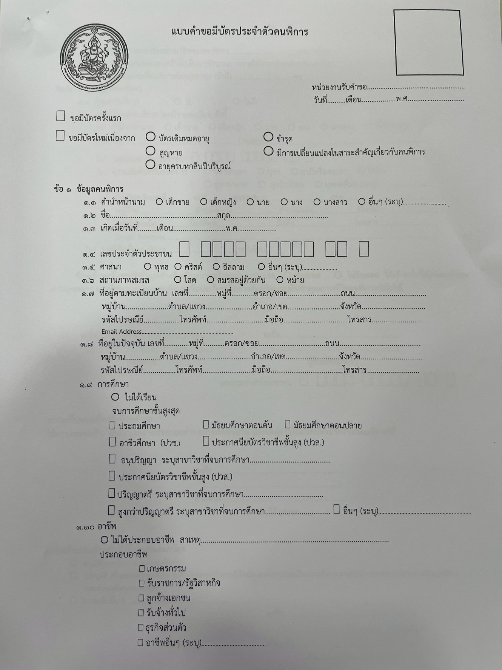

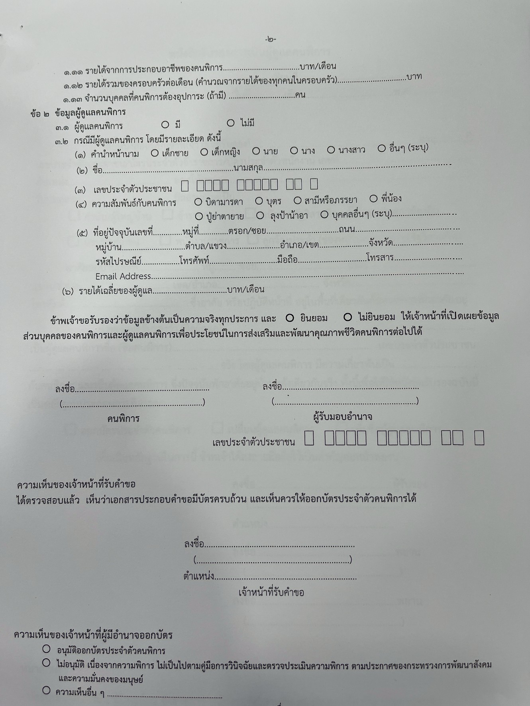

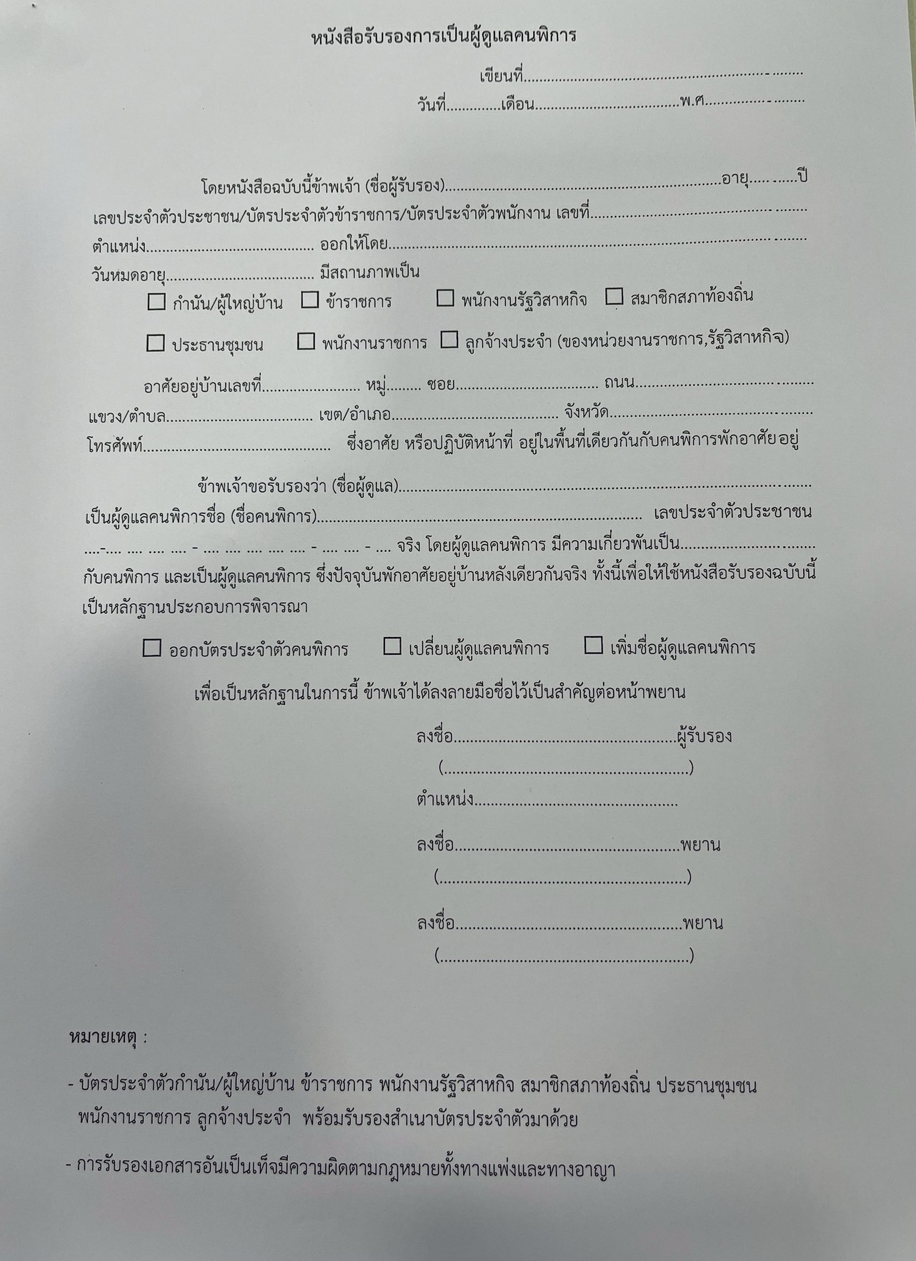

การลงทะเบียนและยื่นคำขอรับเงินเบี้ยยังชีพความพิการ

หน่วยงานที่รับผิดชอบ สำนักปลัด อบต.
สถานที่ / ช่องทางการให้บริการ สำนักปลัด อบต.
ระยะเวลาเปิดให้บริการ วันจันทร์ ถึง วันศุกร์ (ยกเว้นวันหยุดที่ทางราชการกำหนด)
โทรศัพท์/โทรสาร. 073-481212
ช่วงเวลาให้บริการ ตั้งแต่เวลา 08.30–16.30 น.

หลักเกณฑ์วิธีการ และเงื่อนไขในการยื่นคำขอ
ระเบียบกระทรวงมหาดไทย ว่าด้วยหลักเกณฑ์การจ่ายเบี้ยความพิการให้คนพิการขององค์กรปกครองส่วน ท้องถิ่น พ.ศ. 2553 และแก้ไขเพิ่มเติม (ฉบับที่ 4) พ.ศ. 2562 กำหนดให้คนพิการที่ได้จดทะเบียนคนพิการ ตามกฎหมายว่าด้วยการส่งเสริมคุณภาพชีวิตคนพิการ ลงทะเบียนและยื่นคำขอรับเงินเบี้ยความพิการด้วย ตนเอง ต่อองค์กรปกครองส่วนท้องถิ่นที่ตนมีภูมิลำเนา ณ ที่ทำการองค์กรปกครองส่วนท้องถิ่นหรือสถานที่ที่ องค์กรปกครองส่วนท้องถิ่นกำหนด และมีสิทธิรับเงินเบี้ยความพิการในเดือนถัดไป โดยมีหลักฐานพร้อมสำเนา ที่ผู้ขอรับเงินเบี้ยความพิการลงลายมือชื่อรับรองความถูกต้อง

ขั้นตอนและระยะการให้บริการ
1. ยื่นคำขอลงทะเบียนฯ พร้อมเอกสารหลักฐาน (ระยะเวลา 1 นาที/ราย)
2. เจ้าหน้าที่ตรวจสอบเอกสารหลักฐาน/สัมภาษณ์/บันทึกข้อมูลในระบบสารสนเทศฯ (ใช้เครื่องอ่านบัตรประจำตัวประชาชน) (ระยะเวลา 5 นาที/ราย)
3. เสนอคณะกรรมการหรือเจ้าหน้าที่ที่ได้รับมอบหมาย ตรวจสอบคุณสมบัติ
4. เสนอผู้บังคับบัญชา (ผู้บริหาร) (ระยะเวลา 1 นาที/ราย)
5. แจ้งผล/ออกใบรับลงทะเบียนตามแบบคำขอ (ระยะเวลา 1 นาที/ราย

รายการเอกสาร หลักฐานประกอบ
1. สำเนาบัตรประชาชน
2. สำเนาบัตรคนพิการ
3. สำเนาทะเบียนบ้าน
4. สำเนาสมุดบัญชี

ค่าธรรมเนียม (ไม่มีค่าธรรมเนียม)
กฎหมายที่เกี่ยวข้อง ระเบียบกระทรวงมหาดไทย ว่าด้วยหลักเกณฑ์การจ่ายเบี้ยความพิการให้คนพิการขององค์กรปกครองส่วน ท้องถิ่น พ.ศ. 2553 และแก้ไขเพิ่มเติม (ฉบับที่ 4) พ.ศ. 2562

ไม่ครบ
ประกาศรายชื่อผู้มีสิทธิฯ
ลงสารบบสารสนเทศ
ครบ
เจ้าหน้าที่ตรวจสอบเอกสาร
ได้รับเบี้ยความพิการ โดยโอนเข้าบัญชีทุกวันที่ 10 ของเดือน
เอกสารหลักฐานในการขึ้นทะเบียนรับเบี้ยความพิการ ดังนี้
1.สำเนาบัตรประจำตัวคนพิการ จำนวน 1 ฉบับ
2.สำเนาบัตรประชาชน จำนวน 1 ฉบับ
3สำเนาทะเบียนบ้าน จำนวน 1 ฉบับ
4.สำเนาสมุดบัญชีธนาคาร จำนวน 1 ฉบับ
5.หนังสือมอบอำนาจ(กรณีโอนเงินเข้าบัญชีของบุคคลอื่น/หรือบุคคลอื่นมายื่นคำขอขึ้นทะเบียนแทน)พร้อมแนบ
สำเนาบัตรประชาชนและสำเนาทะเบียนบ้านของผู้มอบอำนาจและผู้รับมอบอำนาจ

ตรวจสอบคุณสมบัติคนพิการ ดังนี้
1.มีสัญชาติไทย 2.มีที่อยู่ตามทะเบียนบ้านในเขต อบต.ตะโละไกรทอง
3.มีบัตรประจำตัวคนพิการ 4.ไม่เป็นบุคคลซึ่งอยู่ในความอุปการะของสถานสงเคราะห์ของรัฐ
5.เป็นคนพิการที่ได้รับเบี้ยความพิการอยู่แล้ว แต่ย้ายทะเบียนบ้านมาในเขต อบต.ตะโละไกรทอง
6.ในกรณีผู้พิการเป็นผู้ซึ่งต้องขังหรือจำคุกในเรือนจำ ทัณฑ์สถานหรือสถานคุมขังของกรมราชทัณฑ์ หรือเป็นผู้ซึ่งถูกควบคุมในสถานพินิจและคุ้มครองเด็กและเยาวชนหรือศูนย์ฝึกและอบรมเด็กและเยาวชนให้ไปลงทะเบียนและยื่นคำขอรับเบี้ยความพิการต่อผู้บังคับบัญชา หรือผู้อำนวยการตามสถานที่ที่อยู่

มีบัตรประจำตัวคนพิการ /ยื่นคำขอลงทะเบียนพร้อมหลักฐาน
(1 นาที)

แบบคำขอลงทะเบียนรับเงินเบี้ยความพิการ

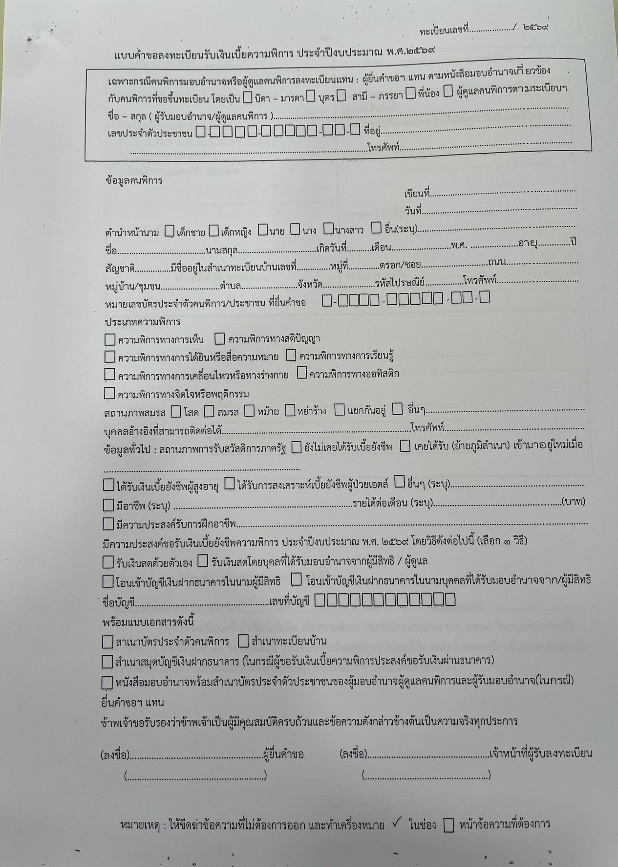
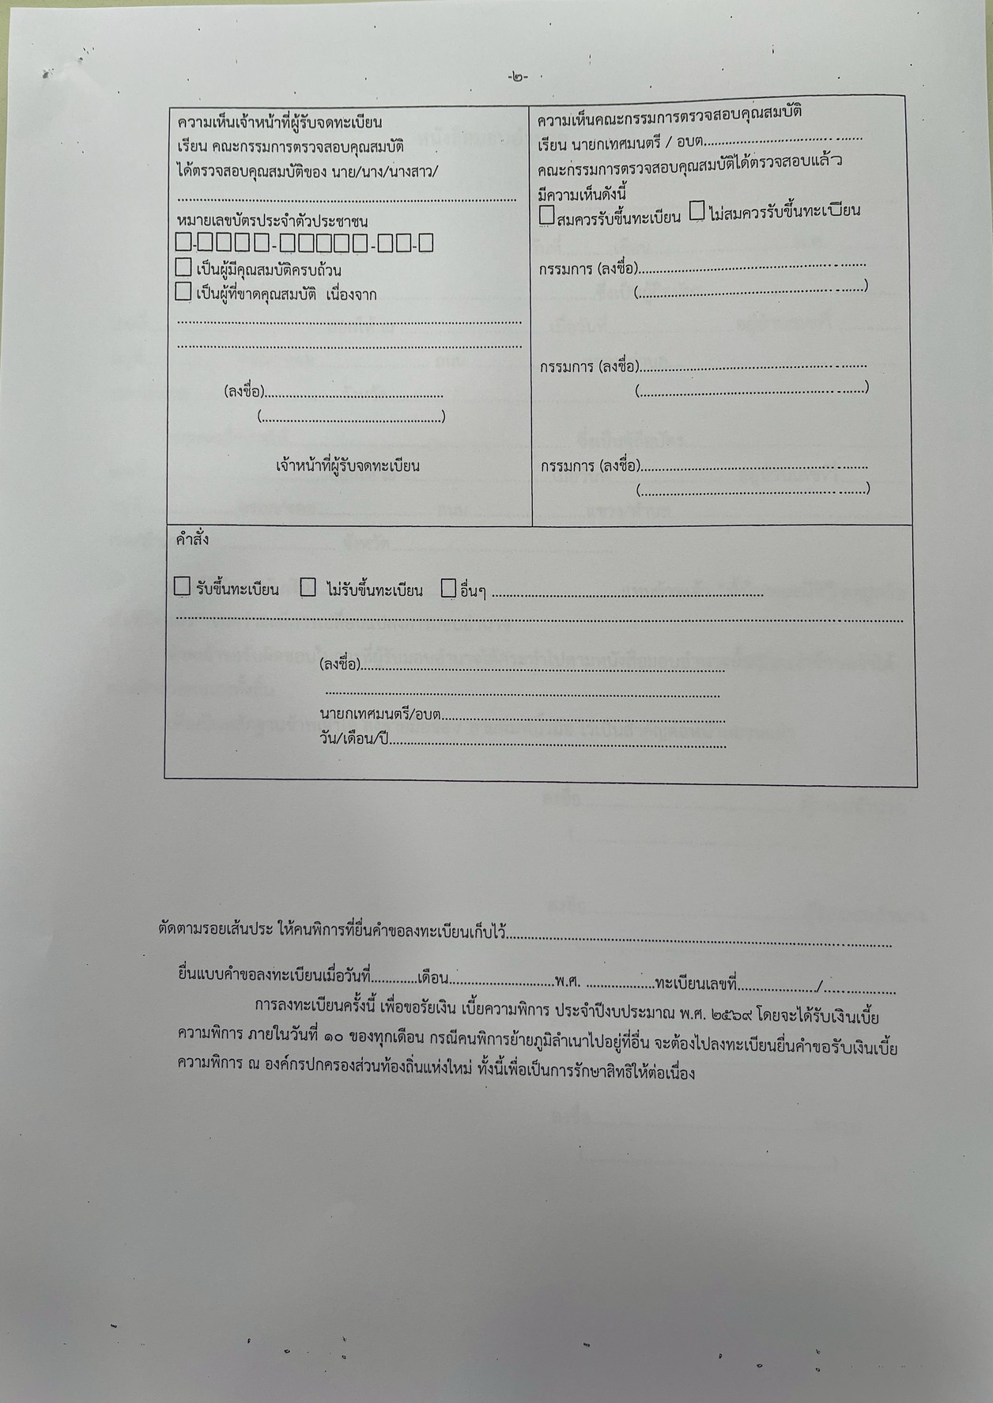

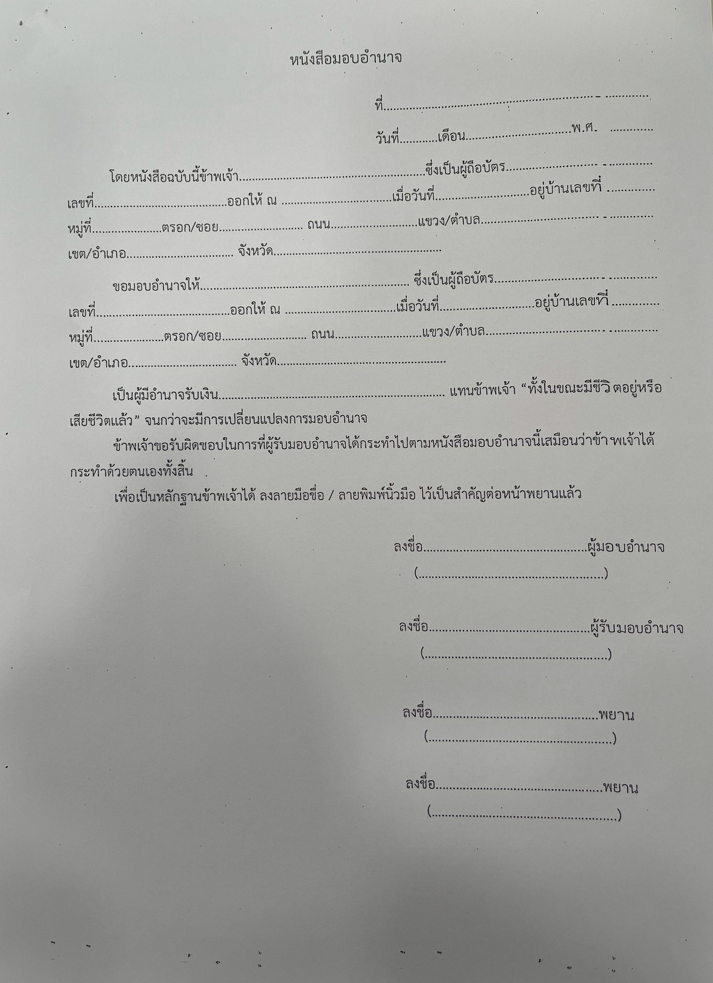

การลงทะเบียนและยื่นคำขอรับเงินเบี้ยยังชีพผู้สูงอายุ
หน่วยงานที่รับผิดชอบ สำนักปลัด อบต.
สถานที่ / ช่องทางการให้บริการ งานสังคมสงเคราะห์ สำนักปลัด อบต.
ระยะเวลาเปิดให้บริการ วันจันทร์ ถึง วันศุกร์ (ยกเว้นวันหยุดที่ทางราชการกำหนด)
โทรศัพท์/โทรสาร. 073 481 212
ช่วงเวลาให้บริการ ตั้งแต่เวลา 08.30–16.30 น.
➢ หลักเกณฑ์ วิธีการ และเงื่อนไขในการยื่นคำขอ
ระเบียบกระทรวงมหาดไทย ว่าด้วยหลักเกณฑ์การจ่ายเบี้ยยังชีพผู้สูงอายุขององค์กรปกครองส่วนท้องถิ่น พ.ศ. 2566 ข้อ 7 บุคคลใดที่มีอายุครบหกสิบปีบริบูรณ์ให้ยืนยันสิทธิรับเบี้ยยังชีพผู้สูงอายุ โดยไม่ต้องลงทะเบียน และให้องค์กรปกครองส่วนท้องถิ่นอำนวยความสะดวก โดยการแจ้งไปยังผู้สูงอายุที่มีสิทธิ หากผู้สูงอายุมีความ ประสงค์ที่จะรับเงินเบี้ยยังชีพผู้สูงอายุ ให้แนบเอกสารหลักฐานข้อมูล เพื่อยืนยันสิทธิตนเองไปยังองค์กร ปกครองส่วนท้องถิ่น
➢ ขั้นตอนและระยะการให้บริการ
1. ยื่นคำขอลงทะเบียนฯ พร้อมเอกสารหลักฐาน (ระยะเวลา 1 นาที/ราย)
2. เจ้าหน้าที่ตรวจสอบเอกสารหลักฐาน/สัมภาษณ์/บันทึกข้อมูลในระบบสารสนเทศฯ (ใช้เครื่องอ่านบัตรประจำตัวประชาชน) (ระยะเวลา 5 นาที/ราย)
3. เสนอคณะกรรมการหรือเจ้าหน้าที่ที่ได้รับมอบหมาย ตรวจสอบคุณสมบัติ
4. เสนอผู้บังคับบัญชา (ผู้บริหาร) (ระยะเวลา 1 นาที/ราย)
5.แจ้งผล/ออกใบรับลงทะเบียนตามแบบคำขอ (ระยะเวลา 1 นาที/ราย
➢ รายการเอกสาร หลักฐานประกอบ
1. สำเนาบัตรประชาชน
2. สำเนาทะเบียนบ้าน
3. สำเนาสมุดบัญชี
➢ ค่าธรรมเนียม (ไม่มีค่าธรรมเนียม)
➢ กฎหมายที่เกี่ยวข้อง ระเบียบกระทรวงมหาดไทย ว่าด้วยหลักเกณฑ์การจ่ายเบี้ยยังชีพผู้สูงอายุขององค์กรปกครองส่วนท้องถิ่น พ.ศ. 2566

คุณสมบัติของผู้มีสิทธิรับเบี้ยยังชีพผู้สูงอายุ ดังนี้
1.สัญชาติไทย
2.มีอายุ 59 ปีบริบูรณ์ขึ้นไป (ในกรณีที่ทะเบียนราษฎร์ระบุเฉพาะปีเกิด ให้ถือว่าบุคคลนั้นเกิดวันที่ 1 มกราคมของปีนั้น เช่น เกิด พ.ศ.2497 ให้ถือว่าเกิด วันที่ 1 มกราคม 2497 )
3.มีภูมิลำเนาในเขตองค์การบริหารส่วนตำบลตะโละไกรทอง
4.ไม่เป็นผู้ที่รับสวัสดิการหรือสิทธิประโยชน์อื่นใดจากหน่วยงานของรัฐ รัฐวิสาหกิจหรือเทศบาล อบต.ได้แก่ผู้รับเงินบำนาญ เบี้ยหวัด บำนาญพิเศษ หรือเงินอื่นใดในลักษณะเดียวกัน ผู้สูงอายุที่อยู่ในสถานสงเคราะห์ของรัฐหรือองค์กรปกครองส่วนท้องถิ่น ผู้ที่ได้รับเงินเดือน ค่าตอบแทน รายได้ประจำ หรือผล
ประโยชน์ตอบแทนอย่างอื่นที่รัฐหรือ เทศบาล อบต.จัดให้เป็นประจำ ยกเว้นผู้พิการหรือผู้ป่วยเอดส์ตามระเบียบ

การลงทะเบียนรับเงินเบี้ยยังชีพผู้สูงอายุ

เอกสารหลักฐานในการขึ้นทะเบียนรับเบี้ยยังชีพผู้สูงอายุ ดังนี้
1.สำเนาบัตรประชาชน จำนวน 1 ฉบับ
2.สำเนาทะเบียนบ้าน จำนวน 1 ฉบับ
3.สำเนาสมุดบัญชีธนาคาร จำนวน 1 ฉบับ
4.หนังสือมอบอำนาจ (กรณีโอนเงินเข้าบัญชีของบุคคลอื่น/หรือบุคคลอื่นมายื่นคำขอขึ้นทะเบียนแทน )
พร้อมแนบสำเนาบัตรประชาชนและสำเนาทะเบียนบ้านของผู้มอบอำนาจและผู้รับมอบอำนาจ

ไม่ครบ
ลงระบบสารสนเทศฯ
เจ้าหน้าที่ตรวจสอบเอกสาร
ครบ
ประกาศรายชื่อผู้มีสิทธิฯ
รับเบี้ยยังชีพภายในวันที่ 10 ของทุกเดือน

แบบยืนยันสิทธิการขอรับเงินเบี้ยยังชีพผู้สูงอายุ

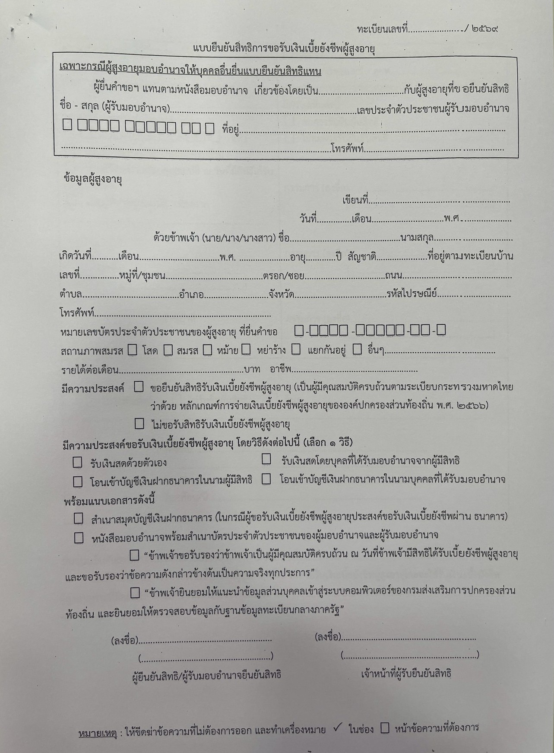

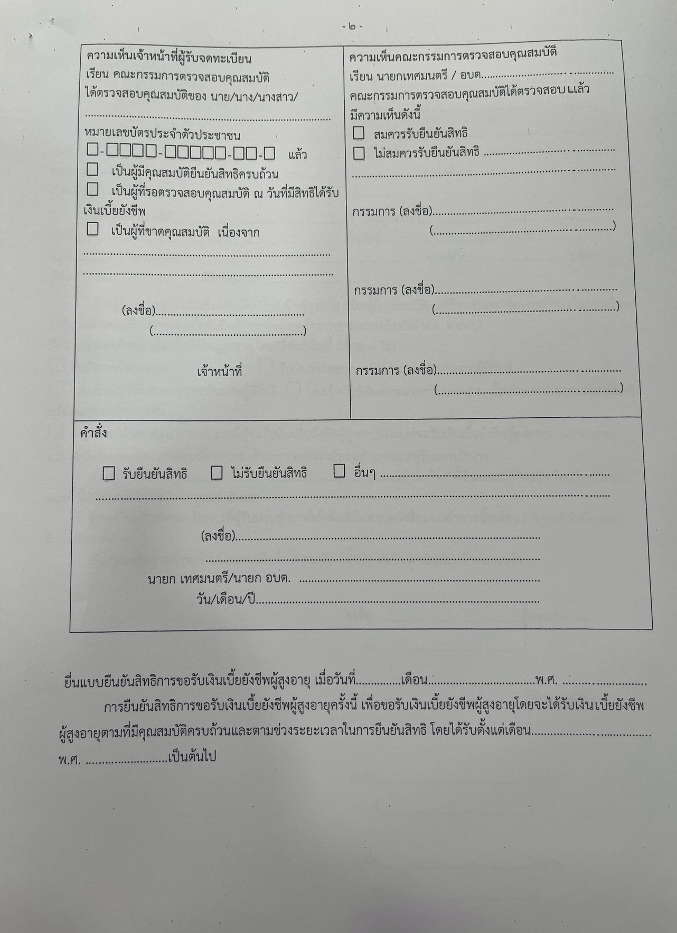

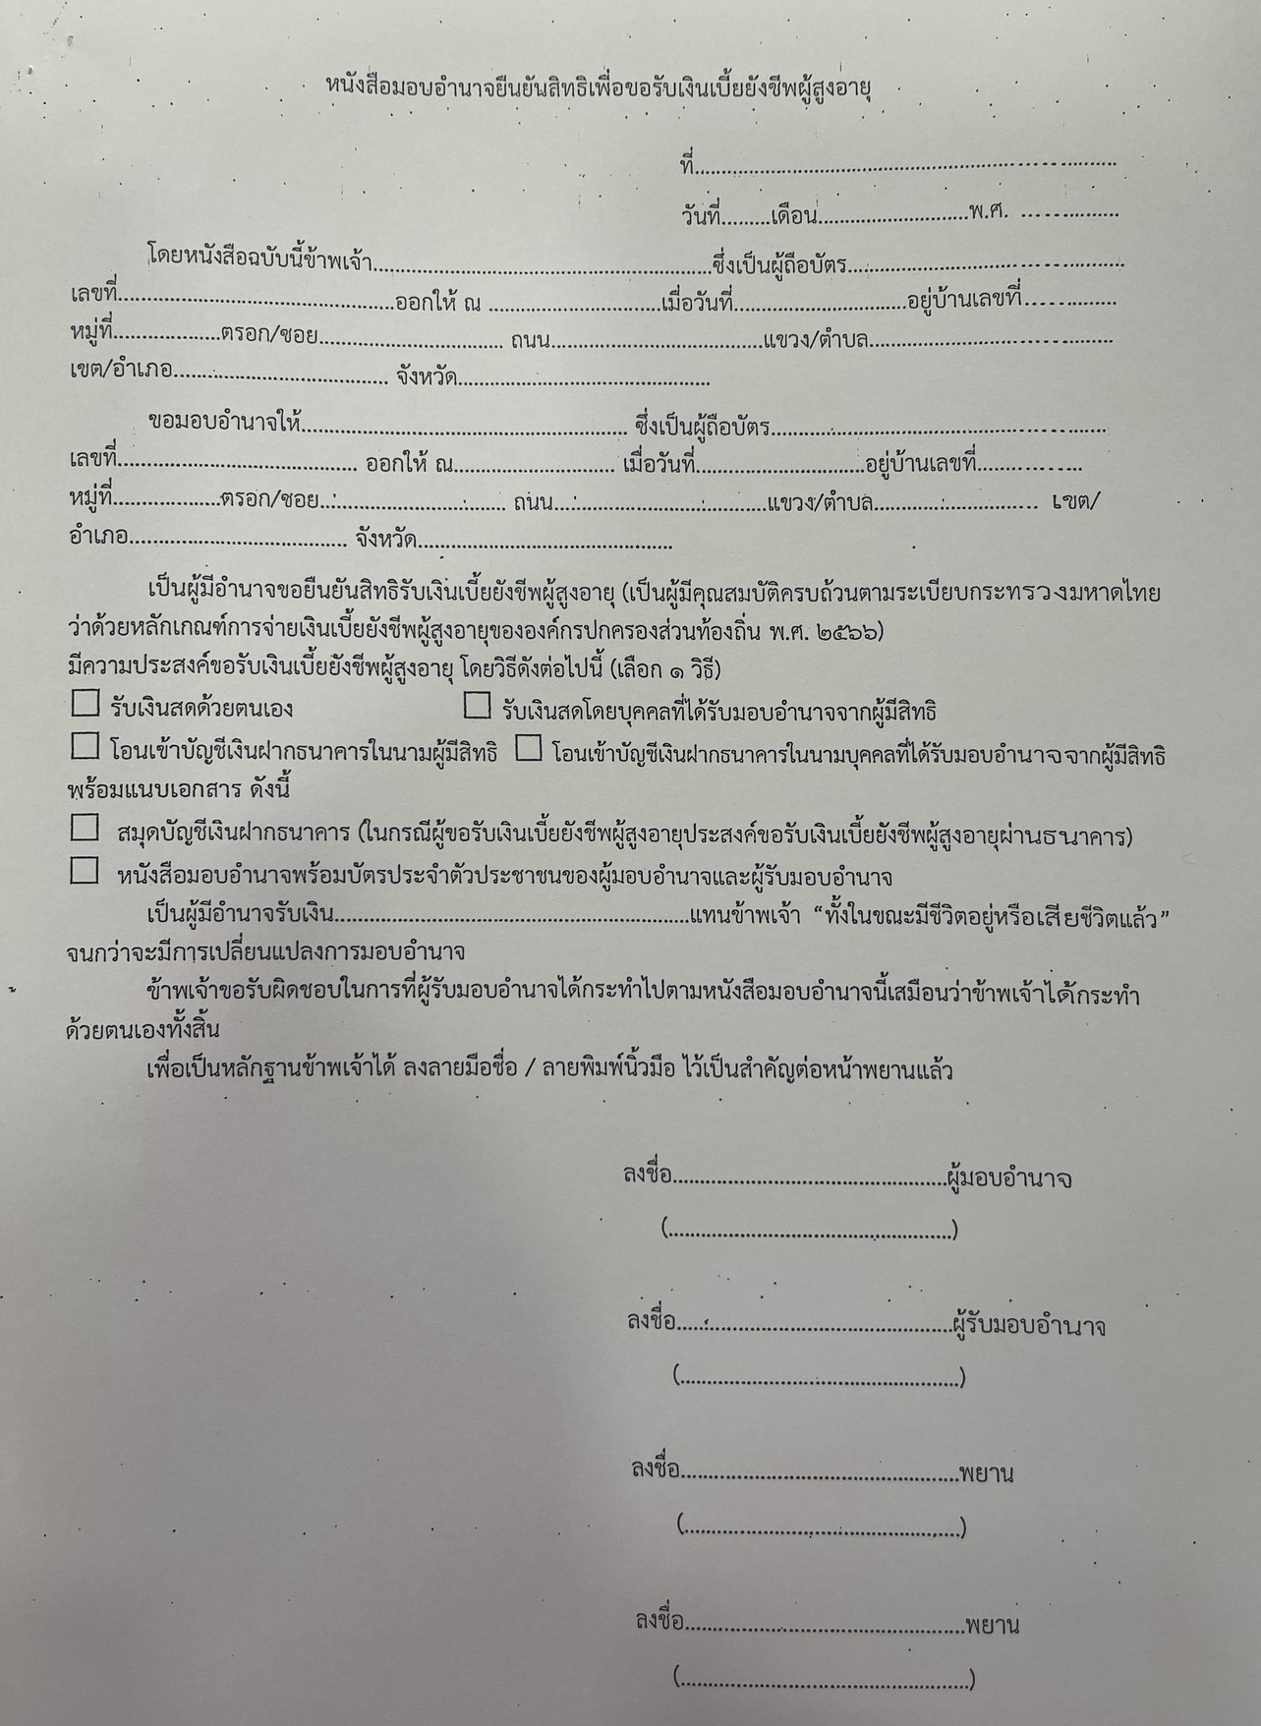

การขึ้นทะเบียนรับเงินเบี้ยยังชีพผู้ป่วยเอดส์
หน่วยงานที่รับผิดชอบ สำนักปลัด อบต.
สถานที่ / ช่องทางการให้บริการ งานสังคมสงเคราะห์ สำนักปลัด อบต.
ระยะเวลาเปิดให้บริการ วันจันทร์ ถึง วันศุกร์ (ยกเว้นวันหยุดที่ทางราชการกำหนด)
โทรศัพท์/โทรสาร. 073 481 212
ช่วงเวลาให้บริการ ตั้งแต่เวลา 08.30–16.30 น.
➢หลักเกณฑ์ วิธีการ และเงื่อนไขในการยื่นคำขอ
ระเบียบกระทรวงมหาดไทย ว่าด้วยการจ่ายเงินสงเคราะห์เพื่อการยังชีพขององค์กรปกครองส่วนท้องถิ่น พ.ศ. 2548 ข้อ 19 ให้องค์กรปกครองส่วนท้องถิ่นจ่ายเงินสงเคราะห์เพื่อการยังชีพแก่ผู้มีสิทธิได้รับเงินสงเคราะห์ เดือนละ 1 ครั้งยกเว้นการจ่ายเงินให้ผู้สูงอายุที่มีสิทธิได้รับเงินสงเคราะห์จะจ่ายปีละ 2 ครั้งๆ ละ 6 เดือนก็ได้ โดยให้อยู่ในดุลยพินิจของผู้บริหารท้องถิ่นด้วยวิธีหนึ่งวิธีใด ตามความประสงค์ของผู้มีสิทธิได้รับเงินสงเคราะห์
➢ขั้นตอนและระยะการให้บริการ
1. ยื่นคำขอลงทะเบียนฯ พร้อมเอกสารหลักฐาน (ระยะเวลา 1 นาที/ราย)
2. เจ้าหน้าที่ตรวจสอบเอกสารหลักฐาน/สัมภาษณ์/บันทึกข้อมูลในระบบสารสนเทศฯ (ใช้เครื่องอ่านบัตรประจำตัวประชาชน) (ระยะเวลา 5 นาที/ราย)
3. เจ้าหน้าที่ออกไปตรวจสอบสภาพความเป็นอยู่ว่าเป็นผู้มีคุณสมบัติสมควรจะได้รับการสงเคราะห์หรือไม่ (ระยะเวลา 1 วัน/ราย)
4. เสนอผู้บังคับบัญชา (ผู้บริหาร) (ระยะเวลา 20 นาที/ราย)
5.แจ้งผล/ออกใบรับลงทะเบียนตามแบบคำขอ (ระยะเวลา 5 นาที/ราย
➢รายการเอกสาร หลักฐานประกอบ
1. สำเนาบัตรประชาชน
2. สำเนาทะเบียนบ้าน
3. สำเนาสมุดบัญชี
4. ใบรับรองแพทย์ซึ่งออกให้โดยสถานพยาบาลของรัฐ ยืนยันว่าเป็นผู้ป่วยโรคเอดส์จริง
➢ ค่าธรรมเนียม (ไม่มีค่าธรรมเนียม)
➢ กฎหมายที่เกี่ยวข้อง ระเบียบกระทรวงมหาดไทย ว่าด้วยการจ่ายเงินสงเคราะห์เพื่อการยังชีพขององค์กรปกครองส่วนท้องถิ่น พ.ศ.2548

การขึ้นทะเบียนรับเงินเบี้ยยังชีพผู้ป่วยเอดส์
เอกสารหลักฐานในการลงทะเบียนรับเงินสงเคราะห์เพื่อการยังชีพผู้ป่วยเอดส์ ดังนี้
1.ใบรับรองแพทย์ระบุเป็นผู้ป่วยเอดส์ที่ปรากฎอาการจากโรงพยาบาลของรัฐเท่านั้น จำนวน 1 ฉบับ
2.สำเนาบัตรประจำตัวประชาชน จำนวน 1 ฉบับ
3.สำเนาทะเบียนบ้าน จำนวน 1 ฉบับ
4.สำเนาสมุดบัญชีธนาคาร จำนวน 1 ฉบับ
5.หนังสือมอบอำนาจ (กรณีโอนเงินเข้าบัญชีของบุคคลอื่น/หรือบุคคลอื่นมายื่นคำขอขึ้นทะเบียนแทน ) พร้อมแนบสำเนาบัตรประชาชนและสำเนาทะเบียนบ้านของผู้มอบอำนาจและผู้รับมอบอำนาจ อย่างละ จำนวน 1 ฉบับ

คุณสมบัติผู้มีสิทธิรับเงินสงเคราะห์เพื่อการยังชีพผู้ป่วยเอดส์ ดังนี้
1.มีสัญชาติไทย
2.เป็นผู้มีภูมิลำเนาหรือมีชื่อในทะเบียนราษฎรในเขตองค์การบริหารส่วนตำบลตะโละไกรทอง
3.มีรายได้ไม่เพียงพอแก่การยังชีพ หรือถูกทอดทิ้ง หรือขาดผู้อุปการะเลี้ยงดู หรือไม่สามารถประกอบอาชีพเลี้ยงตนเองได้

จนท.ลงระบบสารสนเทศ
นำเสนอผู้บริหารอนุมัติ
จนท.ตรวจสอบเอกสาร
ไม่ครบ
ครบ
หมายเหตุ ใบรับรองแพทย์จะต้องระบุว่าป่วยเป็นโรคเอดส์/AIDS เท่านั้น หากระบุว่าป่วยเป็น HIV หรือภูมิคุ้มกันบกพร่องจะไม่เข้าหลักเกณฑ์การรับเงินสงเคราะห์
ประกาศรายชื่อผู้มีสิทธิฯ
รับเบี้ยยังชีพภายในวันที่ 10 ของทุกเดือน

แบบคำขอขึ้นทะเบียนรับเงินเบี้ยยังชีพผู้ป่วยเอดส์
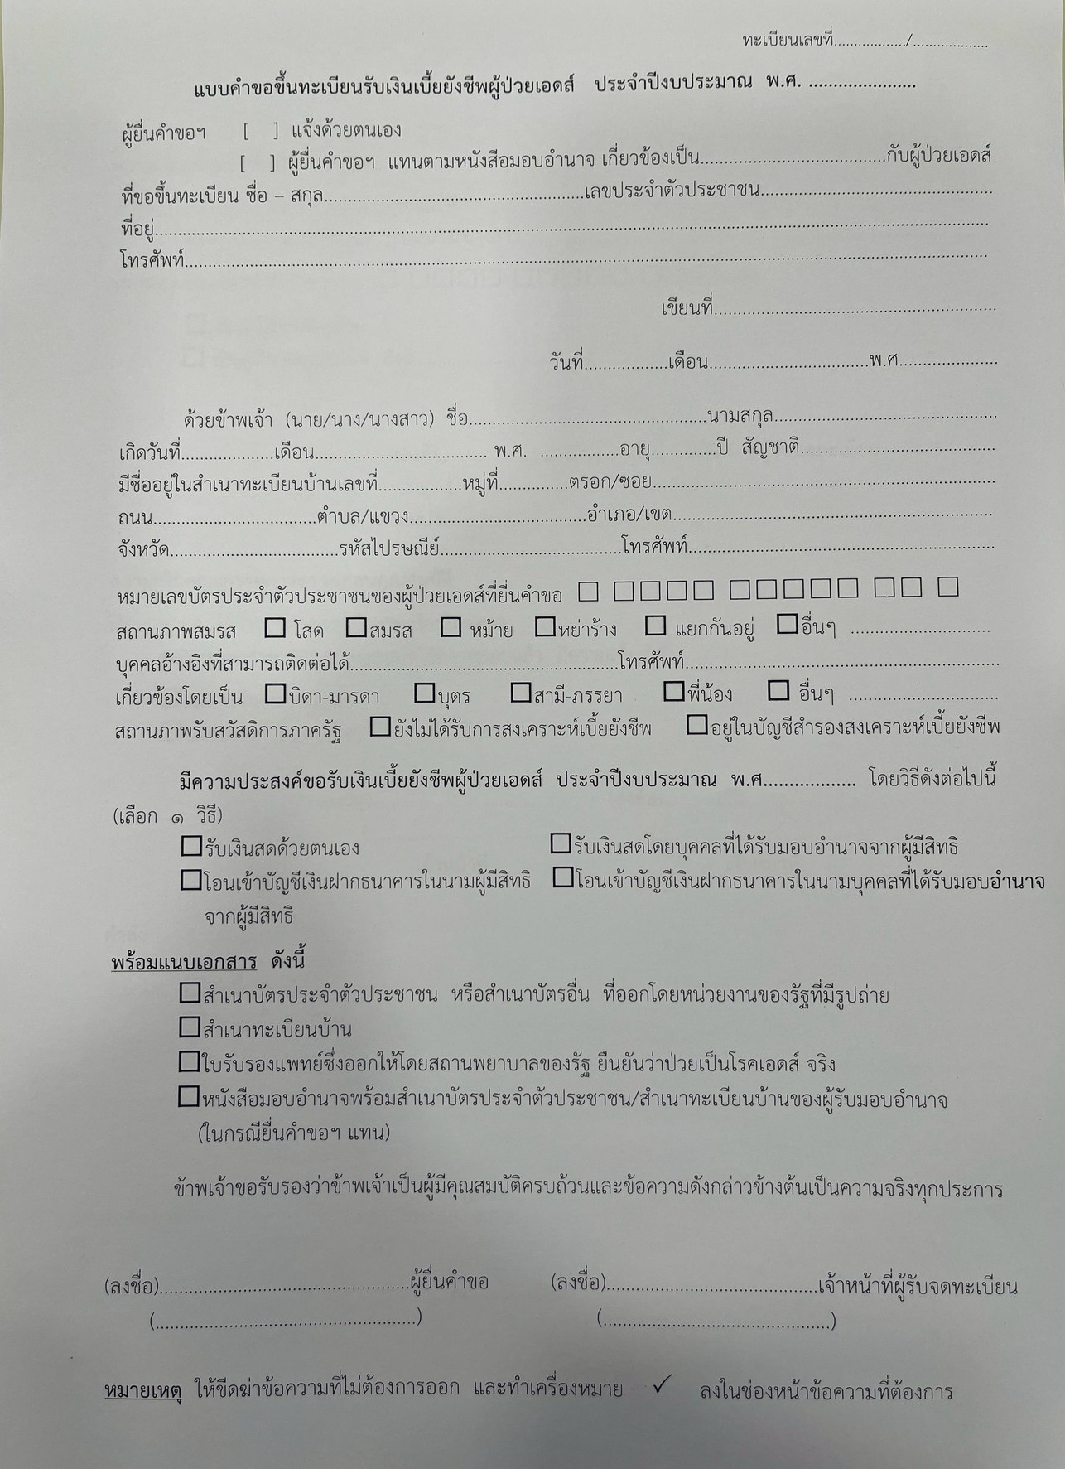

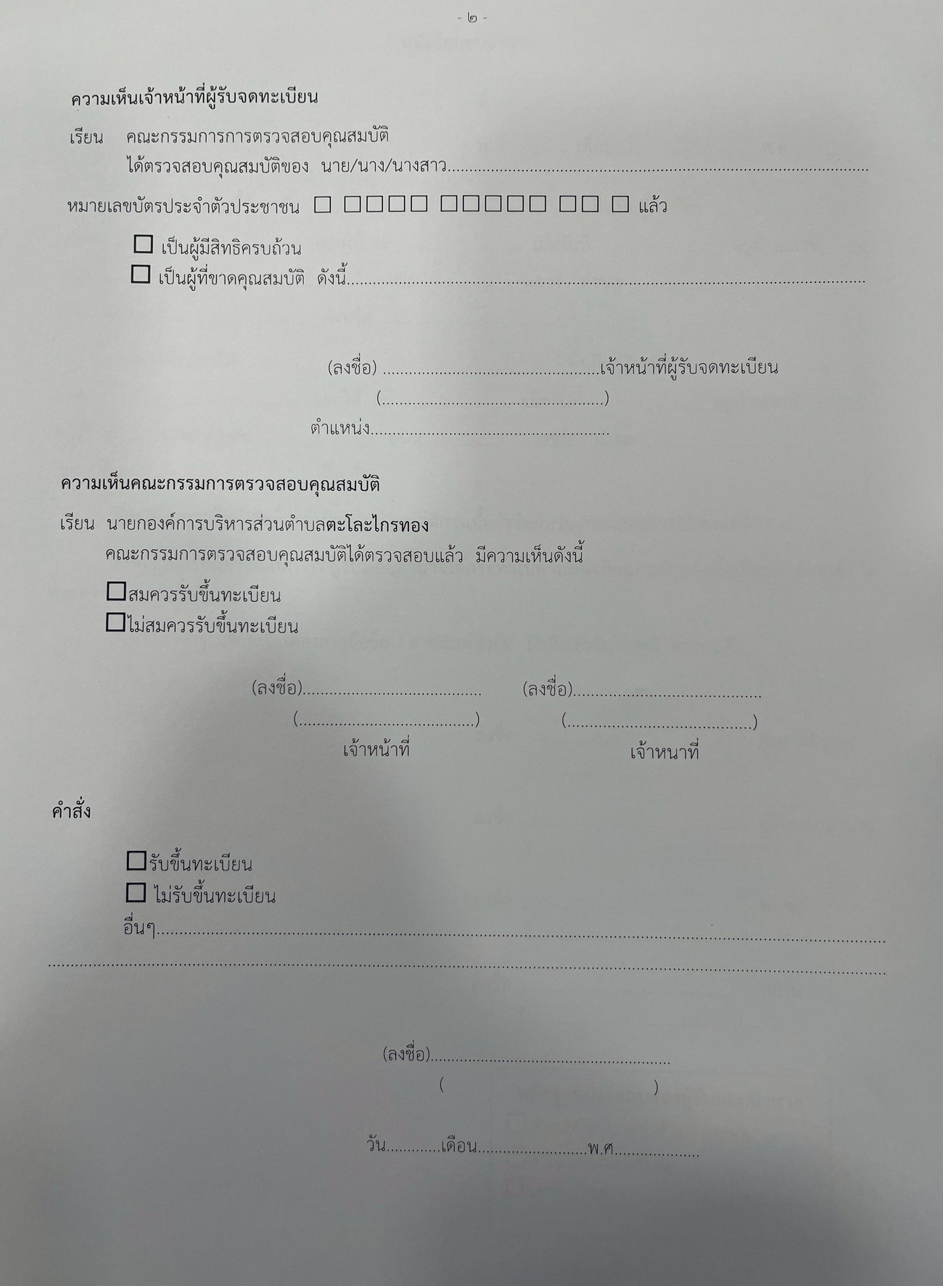

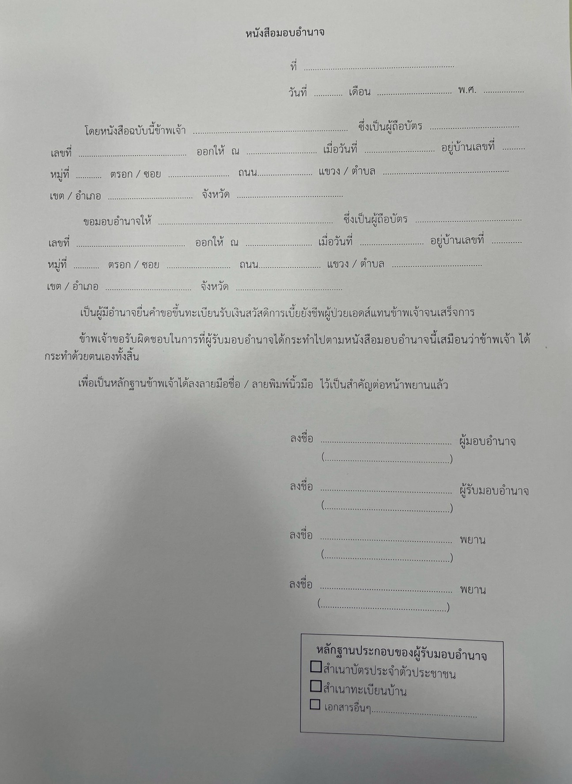

การลงทะเบียนเงินอุดหนุนเพื่อการเลี้ยงดูเด็กแรกเกิด
หน่วยงานที่รับผิดชอบ สำนักปลัด อบต.
สถานที่ / ช่องทางการให้บริการ งานสังคมสงเคราะห์ สำนักปลัด อบต.
ระยะเวลาเปิดให้บริการ วันจันทร์ ถึง วันศุกร์ (ยกเว้นวันหยุดที่ทางราชการกำหนด)
โทรศัพท์/โทรสาร. 073- 481212
ช่วงเวลาให้บริการ ตั้งแต่เวลา 08.30–16.30 น.
หลักเกณฑ์ วิธีการ และเงื่อนไขในการยื่นคำขอ
ระเบียบกรมกิจการเด็กและเยาวชน ว่าด้วยการจ่ายเงินอุดหนุนเพื่อการเลี้ยงดูเด็กแรกเกิด พ.ศ. 2565 กำหนดหลักเกณฑ์การจ่ายเงินตามโครงการเงินอุดหนุนเพื่อการเลี้ยงดูเด็กแรกเกิด ให้เป็นไปด้วยความ เรียบร้อย มีประสิทธิภาพ และบรรลุวัตถุประสงค์ เพื่อยกระดับคุณภาพชีวิตของเด็กให้ดีขึ้น โดยให้หญิง ตั้งครรภ์ หรือผู้ปกครอง มาลงทะเบียนและยื่นคำขอรับสิทธิเงินอุดหนุนเพื่อการเลี้ยงดูเด็กแรกเกิดด้วยตนเอง ณ องค์กรปกครองส่วนท้องถิ่นที่เด็กแรกเกิดได้พักอาศัยอยู่จริง หรือยื่นคำร้องขอลงทะเบียนผ่านแอปพลิเคชัน เงินเด็ก โดยให้ยืนยันตัวตนผ่านแอปพลิเคชัน D.DOPA ก่อน พร้อมแนบเอกสารในรูปแบบไฟล์อิเล็กทรอนิกส์ เพื่อเป็นหลักฐาน ขั้นตอนและระยะการให้บริการ
1.ยื่นคำขอรับเงินอุดหนุนฯ พร้อมเอกสารหลักฐาน (ระยะเวลา 1 นาที/ราย)
2. เจ้าหน้าที่ตรวจสอบเอกสารหลักฐาน/สัมภาษณ์/บันทึกข้อมูลในระบบโครงการ เงินอุดหนุนเพื่อการเลี้ยงดูเด็กแรกเกิด (ใช้เครื่องอ่านบัตรประจำตัวประชาชน) (ระยะเวลา 10 นาที/ราย)
3. แจ้งผล/ออกใบรับลงทะเบียนตามแบบคำขอ (ระยะเวลา 1 นาที/ราย
รายการเอกสาร หลักฐานประกอบ
1. แบบคำร้องขอลงทะเบียน (ดร.01)
2. แบบรับรองสถานะของครัวเรือน (ดร.02)
3. สำเนาสูติบัตรเด็กแรกเกิด
4. หนังสือรับรองรายได้หรือใบรับรองเงินเดือน (ของทุกคนที่มีรายได้ประจำเป็นสมาชิกในครัวเรือนที่เป็น เจ้าหน้าที่ของรัฐ พนักงานรัฐวิสาหกิจ หรือพนักงานบริษัท)
5. เอกสาร หรือบัตรประจำตัวเจ้าหน้าที่ของรัฐ บัตรหรือเอกสารอื่นใดที่แสดงสถานะหรือตำแหน่งของผู้รับรอง คนที่ 1 และผู้รับรองคนที่ 2
6. สำเนาหน้าแรกสมุดบัญชีเงินฝาก
ค่าธรรมเนียม (ไม่มีค่าธรรมเนียม)
➢ กฎหมายที่เกี่ยวข้อง ระเบียบกรมกิจการเด็กและเยาวชน ว่าด้วยการจ่ายเงินอุดหนุนเพื่อการเลี้ยงดูเด็กแรกเกิด พ.ศ. 2565

การลงทะเบียนเงินอุดหนุนเพื่อการเลี้ยงดูเด็กแรกเกิด

คุณสมบัติของเด็กแรกเกิดที่มีสิทธิ ดังนี้
1.สัญชาติไทย (พ่อแม่มีสัญชาติไทย หรือพ่อหรือแม่มีสัญชาติไทย )
2.เด็กที่มีอายุไม่เกิน 6 ปี อาศัยอยู่กับผู้ปกครองในครัวเรือนที่มีรายได้น้อย
3.ครัวเรือนที่สมาชิกมีรายได้เฉลี่ยไม่เกิน 100,000 บาท ต่อคน ต่อปี
4.มีภูมิลำเนาในเขตองค์การบริหารส่วนตำบลตะโละไกรทอง

เอกสารประกอบการลงทะเบียน ดังนี้
1.แบบคำร้องขอลงทะเบียน (ดร.01)
2.แบบรับรองสถานะของครัวเรือ (ดร.02)
3.สูติบัตรเด็กแรกเกิด
4.บัตรประจำตัวประชาชนแบบอเนกประสงค์ (Smart Card ) ของผู้ปกครอง
5.ใบรับรองเงินเดือนหรือหนังสือรับรองรายได้ของสมาชิกในครัวเรือนทุกคนที่ประกอบอาชีพเป็นเจ้าหน้าที่ของรัฐ รัฐวิสาหกิจหรือพนักงานบริษัทเอกชน
6.เอกสาร หรือบัตรประจำตัวเจ้าหน้าที่ของรัฐบัตรหรือเอกสารอื่นใดที่แสดงสถานะหรือตำแหน่ง
ของผู้รับรองคนที่ 1 และผู้รับรองคนที่ 2
หมายเหตุ กรณีครัวเรือนที่มีรายได้น้อยที่สมาชิกมีบัตรสวัสดิการแห่งรัฐทุกคน ยกเว้นเด็กแรกเกิด
ไม่ต้องยื่นแบบรับรองสถานะของครัวเรือน (ดร.02) โดยให้นำบัตรสวัสดิการแห่งรัฐของทุกคน
มาแสดงขณะที่ยื่นคำร้องขอลงทะเบียนด้วย

\

จนท.ตรวจสอบเอกสาร
นำเสนอผู้บริหารอนุมัติ
จนท.ลงระบบสารสนเทศ
ประกาศรายชื่อผู้มีสิทธิฯ
กรมบัญชีกลางโอนเงินเข้าบัญชีทุกเดือน
ครบ
ไม่ครบ

แบบคำร้องของลงทะเบียนเพื่อขอรับสิทธิเงินอุดหนุนเพื่อการเลี้ยงดูเด็กแรกเกิด

